**Erasmus+ Projektskizze**

|  |  |  |  |
| --- | --- | --- | --- |
| **Name der Einrichtung** | |  | |
| **Ansprechperson** | |  | |
| **Telefon** | |  | |
| **E-Mail** | |  | |
|  | |  | |
| **(Vorläufiger) Titel des Projekts** | |  | |
| **Für welchen Bildungsbereich planen Sie einen Antrag zu stellen?** | | Schulbildung  Hochschulbildung  Berufsbildung  Erwachsenenbildung  Jugend  Sport  unklar | |
| **Für welche Art der Projektförderung interessieren Sie sich?** | | Lernmobilität (KA1)  Partnerschaft (KA2)  unklar | |
| **Geplanter Projektstart** | |  | |
| **Geplante Projektdauer** | |  | |
| **Höhe des geplanten Projektbudgets (ca.)** | |  | |
|  | | | |
| **Partnereinrichtungen (falls vorhanden)** | | | |
| Name der Organisation | Art der Institution | | Land |
|  |  | |  |
|  |  | |  |
|  |  | |  |
|  |  | |  |

**Organisation**

|  |
| --- |
| Bitte stellen Sie Ihre Organisation kurz vor inkl. Schwerpunkte der Einrichtung und vorhandener Erfahrung im für das Projekt relevanten Bildungsbereich. (max. 1'500 Zeichen) |
|  |

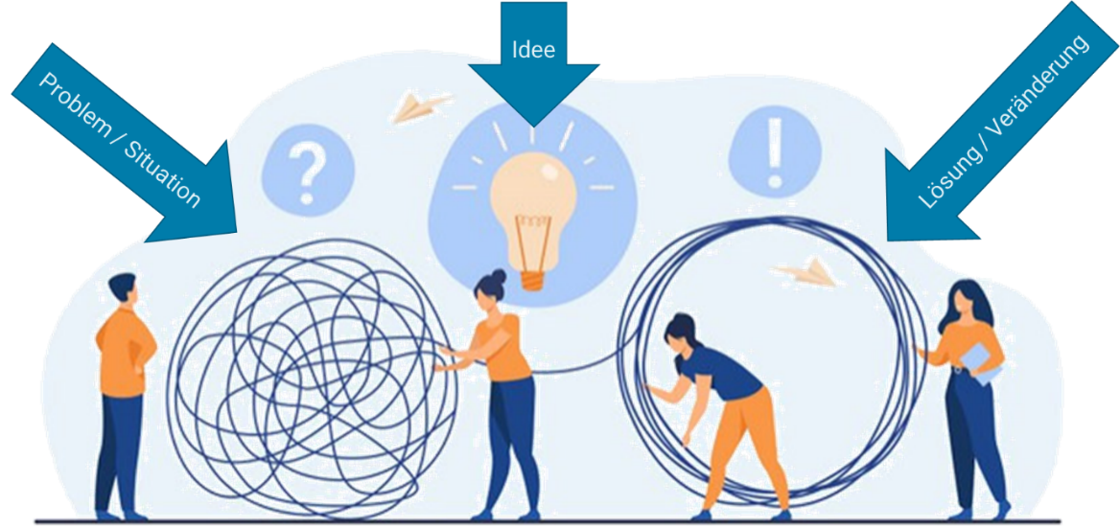**Projektidee**

|  |
| --- |
| Bitte beschreiben Sie das aktuelle Problem / die aktuelle Situation, die Sie mit dem Projekt verändern wollen. (max. 1'500 Zeichen) |
|  |
| Bitte beschreiben Sie die Situation im gewünschten Zustand nach dem Projekt (Lösung/Veränderung). (max. 1'500 Zeichen) |
|  |
| Bitte beschreiben Sie Ihre Idee, wie Sie die Veränderung der Situation und mit Ihrem Projekt herbeiführen wollen. (max. 1'500 Zeichen) |
|  |

|  |
| --- |
| Welche Ziele wollen Sie erreichen? (max. 1'500 Zeichen) |
|  |
| Welche Aktivitäten planen Sie um Ihre Ziele zu erreichen? (max. 1'500 Zeichen) |
|  |
| Welche Ergebnissen erwarten Sie aus Ihren Aktivitäten? (max. 1'500 Zeichen) |
|  |

|  |
| --- |
| Welchen Nutzen erzeugt das Projekt für Ihre Organisation? (max. 1'500 Zeichen) |
|  |
| Bitte nennen Sie die direkten/indirekten Zielgruppe(n) sowie gegebenenfalls die Branche(n), die von den Ergebnissen profitieren werden. (max. 1'500 Zeichen) |
|  |

|  |
| --- |
| Welche der übergeordneten europäischen Prioritäten sollen in das Programm einbezogen werden? |
| Digitale Transformation: Förderung der digitalen Bildung  Ökologische Nachhaltigkeit: Förderung des Verständnisses für Nachhaltigkeit und Klimaschutz  Inklusion & Diversität: Förderung der Chancengleichheit, Barrierefreiheit, Fairness und Vielfalt  Gemeinsame Werte, ziviles Engagement und Teilhabe: Entwicklung sozialer und interkultureller Kompetenzen, kritischen Denkens und Medienkompetenzen |

**Bitte senden Sie Ihre Projektskizze an** [**info@aiba.li.**](mailto:info@aiba.li.) **Gerne setzen wir uns zeitnah mit Ihnen in Verbindung.**